Муниципальное образовательное учреждение
средняя образовательная школа №7

Конспект
внеклассного мероприятия
по «Информатике и ИКТ»
для 8 класса

Тема: «ИНФОРМАЦИОННОЕ
КОЛЕСО»

Учитель информатики
второй категории
МОУ СОШ № 7
г. Сафоново
Дорофеевой
Оксаны Викторовны

СЦЕНАРИЙ
ВНЕКЛАССНОГО МЕРОПРИЯТИЯ ПО «ИНФОРМАТИКЕ И ИКТ»
ДЛЯ УЧАЩИХСЯ 8 КЛАССА
«ИНФОРМАЦИОННОЕ КОЛЕСО»
Цели:
- Обобщение и систематизация знаний по предмету информатика по разделам: история развития вычислительной техники, файлы и файловые системы, кодирование числовой и текстовой информации.
- Развитие познавательного интереса учащихся к предмету.
- Развитие логического, аналитико-синтезирующего мышления.
- Формирование умений и навыков, носящих общенаучный и общеинтеллектуальный характер.
- Воспитание чувства сплоченности, ответственности, коллективизма.
Оборудование:
  - ПК, экран, проектор, доска, мел.
- Круг, разделенный на 6 цветных секторов.
- Карточки – задания для 2-го, 3 – го и 4 – го задания.
Характеристика класса:
В классе 22 учащихся: 13 мальчиков,
9 девочек.
Успеваемость школьников по предмету 100 %, качество знаний - 52 %.
- Уровень обучаемости учащихся:
высокий – 8 учащихся,
средний – 7 учащихся,
низкий – 7 учащихся.
Имеют компьютер дома: 18 учащихся.

- Уровень развития памяти:
зрительная – 58 % учащихся,
зрительно – слуховая – 24 % учащихся,
слуховая – 18 % учащихся.
- Уровень внимания:
высокой концентрацией внимания отличаются 8 учащихся,
медленно переключают внимание с одного вида деятельности на другую - 7 учащихся,
гиперактивны, с низкой концентрацией внимания – 6 учащихся.

Участники: 2 команды из числа
гиперактивной группы – 5 человек,
высоким уровнем обучаемости – 4 человека,
низким уровнем концентрации внимания – 3 человека.

Ход игры:
Здравствуйте! Я рады приветствовать участников интеллектуальной игры по информатике "Информационное колесо".
Напомним правила игры:
- Каждый участник команды имеет право выбрать 1 вопрос из любого сектора.
- За каждый правильный ответ команда получает 1 балл.
- Если ответ не правильный - могут отвечать другая команда и та, которая ответит верно, получает 1 балл.
4. За нарушение дисциплины и правил игры команды теряют баллы.

Мы начинаем. Перед вами круг, разбитый на 6 секторов (Приложение 1: презентация). Каждый сектор имеет свой определенный цвет, название и состоит из 4 вопросов. Каждая команда должна побывать в каждом секторе. Право выбрать сектор и номер вопроса предоставляется команде, ответившей первой на вопрос:
«Как расшифровывается ИКТ?».

ВОПРОСЫ;

1.Красный сектор: Ребусы.

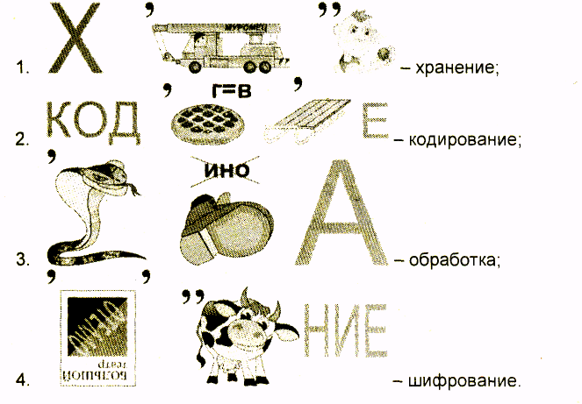

2. Синий сектор: Кодирование.

Каждой букве в слове поставить порядковый номер в русском алфавите, найти сумму получившихся чисел, затем перевести полученное число в двоичную систему счисления.
1.Файл: Ответ: Файл = 22 + 1 + 11 + 13 = 47₁₀ = 101111₂
2.Диск: Ответ: Диск = 5 + 10 + 19+ 12 = 46₁₀ = 101110₂
3.Байт: Ответ: Байт = 2 + 1 + 11 + 20 = 34₁₀ = 100010₂
4.Меню: Ответ: Меню = 14 + 6 + 15 + 32 = 67₁₀ = 1000011₂

ВОПРОС:
Как ещё называют внешние устройства компьютера?
а) провинция,
б) периферия,
в) галёрка,
г) камчатка.
Команда, дающая правильный ответ, получает 1 балл и право на выбор вопросов оранжевого сектора.

3.Оранжевый сектор: Задачи.

1. В соревнованиях по гимнастике Аня, Вера, Галя и Наташа заняли первые четыре места. Определите, кто какое место занял, если известно, что Галя вторая, Наташа хотя и не стала: победителем, но в призеры попала, а Вера проиграла Ане.
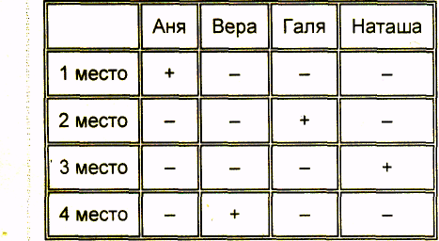

Ответ:

2. Коля, Боря, Вова и Юра заняли первые четыре места в соревновании. На вопрос, какие места они заняли, трое из них ответили: Коля - ни первое, ни четвертое; Боря - второе; Вова не был последним. Какое место занял каждый мальчик?
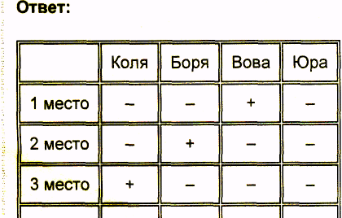

3. Когда Аня, Женя и Нина спросили, какие им поставили оценки за
контрольную работу по математике, учительница ответила: "Попробуйте догадаться сами, если я скажу, что в вашем классе двоек нет, а у вас троих оценки различные; причем у Ани - не 3, у Нины - не 5 и не 3". Какую оценку получила каждая из учениц?

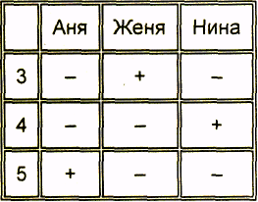
Ответ:

4. Три товарища - Аркаша, Дима и Вова - пошли в лес за грибами, причем каждый из них со своей сестрой. Девочек зовут Галя, Лена и Оля. Назовите имя сестры каждого из мальчиков, если известно, что ни один из них не помогал своей сестре и что Дима несколько грибов положил в корзину Гали, а Аркаша - в корзинки Гали и Оли.

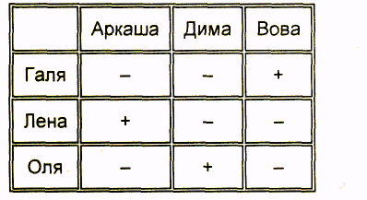

Ответ:

ВОПРОС:
Как называется блок ЭВМ для промежуточного оперативного хранения информации?
а) регистратура,
б) регистр,
в) реглан,
г) регламент.
Команда, дающая правильный ответ, получает 1 балл и право на выбор вопросов зелёного сектора.
4.Зеленый сектор: Загадки.
1. Ответ: Монитор
- Без рук рисует, без зубов кусает. (Мороз)
- Сер, да не волк, длинноух, да не заяц, с копытами, да не лошадь. (Осел)
- Между двух светил посередине один. (Нос)
- Она вкусна и хороша - что красная, что из кабачка. (Икра)
- Бывает круглым, бывает квадратным, бывает с изюмом, бывает с маслом. Его обожают все дети на свете. (Торт)
- Прижавшись тесно к брату брат, в зеленых гнездышках сидят. Гнездышки искусные, а братишки вкусные. (Орехи)
- В сенокос - горька, а в мороз сладка. Что за ягодка? (Рябина)
2. Ответ: Принтер
- Весной в цветном сарафане лежит, зимой в белой рубашке спит. (Поле)
- Поднялись ворота - всему миру красота. (Радуга)
- Она и пахучая, она и плакучая, ветки наклоняет, от взоров скрывает. (Ива)
- В клубке живут, в ушко запрыгивают. (Нитки)
- Кланяется, кланяется, придет домой - растянется. (Топор)
- Она как еж, но больше ростом, и нос длиннее у нее. (Ехидна)
- С виду красна, раскусишь - бела. (Редиска)
3. Ответ: Сканер
- В земле - черна, в борще - красна. (Свекла)
- Сто одежек, и все без застежек. (Капуста)
- Сам алый, сахарный, кафтан зеленый, бархатный. (Арбуз)
- На синюю дорожку насыпали горошку. (Небо)
- Он лесничий, он герой - охраняет мир лесной. (Егерь)
- Цветное коромысло над рекой повисло. (Радуга)

4. Ответ: Плоттер
- Всякому мальчику по чуланчику. (Перчатки)
- Солнце печет, липа цветет, рожь поспевает - когда это бывает? (Лето)
- Лежит меж грядок, зелен и сладок. (Огурец)
- Кланяется, кланяется, придет домой - растянется. (Топор)
- Разлинована в линейку, я беру ее недельку. В ней пишу я и решаю и пятерки получаю.(Тетрадь)
- Он лесничий, он герой - охраняет мир лесной. (Егерь)
- Не конь, а бежит. Не лес, а шумит. (Река)

ВОПРОС:
Как называется внутреннее устройство компьютера?
а) интерьер;
б) анатомия;
в) архитектура;
г) начинка.
Команда, дающая правильный ответ, получает 1 балл и право на выбор вопросов жёлтого сектора.
5.Желтый сектор: История
1.Первое механическое устройство, позволяющее складывать числа, изобрел:
Ответ: Паскаль

2.Чье имя было дано одному из языков программирования?
Ответ: А. Лавлейс

3.Какое самое главное и принципиальное отличие машин разных поколений?
Ответ: Элементная база

4. В машинах какого поколения использовались полупроводниковые элементы?
Ответ: 3- его.

ВОПРОС:
Что можно найти на задней стенке системного блока компьютера?
а) норы,
б) гнёзда,
в) будки,
г) дупла.
Команда, дающая правильный ответ, получает 1 балл и право на выбор вопросов фиолетового сектора

6. Фиолетовый сектор : Файл

1. Из предложенного списка выбрать файлы, которые содержат информацию об ответах на все вопросы игры.
Windows.com, color_12.exe, tacuba.wav, child1.bas, intellekt.doc, program.hlp, cad.exe, prog_3.bmp, tiply12.pas, raport.txt, base_1.jpeg, fancy.mp3, config.sys.
Ответ: intellekt.doc, raport.txt

2. Из предложенного списка выбрать файлы, которые содержат иллюстрации к ребусам.
Windows.com, color_12.exe, tacuba.wav, child1.bas, intellekt.doc, program.hlp, cad.exe, prog_3.bmp, tiply12.pas, raport.txt, base_1.jpeg, fancy.mp3, config.sys.
Ответ: prog_3.bmp, base_1.jpeg

3, Из предложенного списка выбрать файлы, которые содержат фонограммы к игре.
Windows.com, color_12.exe, child1.bas, intellekt.doc, program.hlp, cad.exe, prog_3.bmp, tiply12.pas, raport.txt, base_1.jpeg, fancy.mp3, config.sys.
Ответ: tacuba.wav,fancy.mp3

4.Из предложенного списка выбрать файлы, которые содержат командные файлы.
Windows.com, color_12.exe, tacuba.wav, child1.bas, intellekt.doc, program.hlp, cad.exe, prog_3.bmp, tiply12.pas, raport.txt, base_1.jpeg, fancy.mp3, config.sys.
Ответ: Windows.com, color_12.exe, cad.exe

Подведение итогов:

- подсчёт очков;
- награждение победителей.

